www.autoresespiritasclassicos.com

Apócrifos

Carta de Lentulus Publius de Jerusalém ao Imperador Tíbérío César

Retrato de Jesus

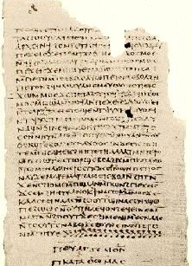

Eis aqui, enfim, a resposta que com tanta ansiedade esperáveis. Ultimamente apareceu na Judéia um homem de estranho poder, cujo verdadeiro nome é Jesus Cristo, mas a quem "O povo chama "O Grande Profeta" e, seus discípulos, "O Filho de Deus". Diariamente contam-se dele grandes prodígios: ressuscita os mortos, cura todas as enfermidades e traz assombrada toda Jerusalém com a sua extraordinária doutrina.
E um homem alto e de majestosa aparência; sua face, ao mesmo tempo severa e doce, inspira respeito e amor a quem a vê. Seu cabelo é da cor do vinho e desce ondulado sobre os ombros; é dividido ao meio, ao estilo nazareno. Sua fronte, pura e altiva, sua cútis pálida e límpida; a boca e o nariz são perfeitos; a barba é abundante e da mesma cor dos cabelos; as mãos, finas e compridas; os braços, de uma graça encantadora; os olhos azuis, plácidos e brilhantes.
E grave, comedido e sóbrio em seus discursos. Repreendendo e condenando, é terrível; instruindo e exortando, sua palavra é doce e acariciadora. Ninguém o viu rir, mas muitos o têm visto chorar. Caminha com os pés descalços e a cabeça descoberta. Vendo-o à distância, há quem o despreze, mas em sua presença não há quem não estremeça com profundo respeito.
Quantos se acercam dele, dizem haver recebido enormes benefícios, mas há quem o acuse de ser um perigo para Vossa Majestade, porque afirma publicamente que os reis e os escravos são todos iguais perante Deus. Fim

